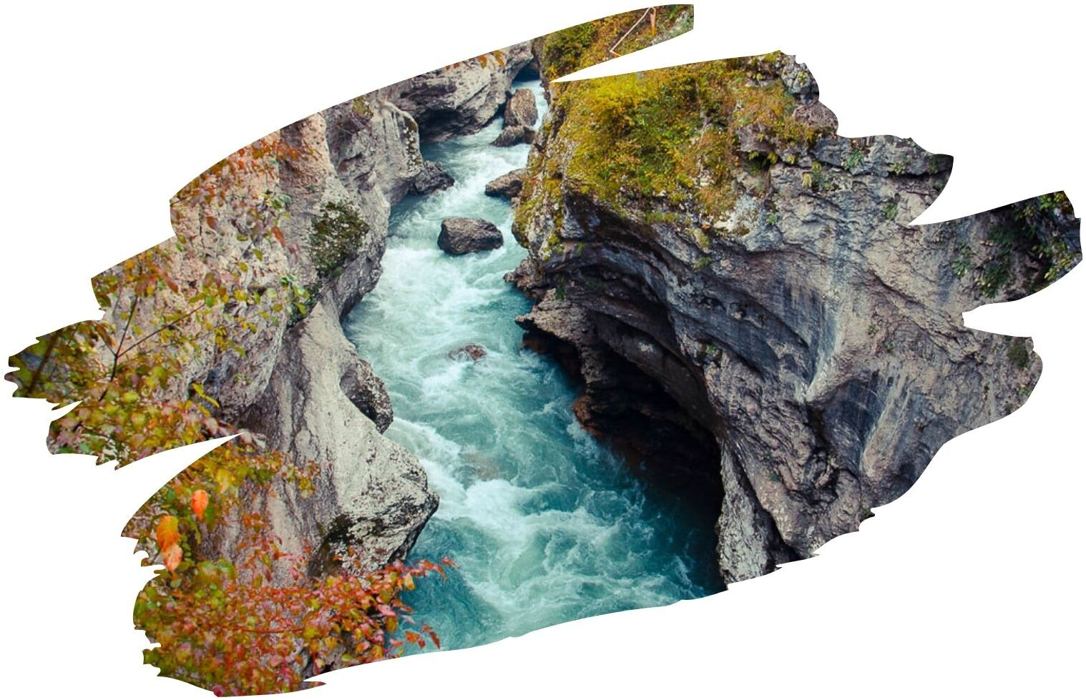

**ЛАГО-НАКИ**

**Экскурсионный тур**

**1 день**

**Стоимость тура: 2 800 руб./чел.**

|  |  |  |
| --- | --- | --- |
|  |  | |
|  |  |  |
| **07:00** |  | Выезд из Краснодара на комфортабельном автобусе. Сбор у Театра Драмы за 15 минут. Переезд в р-н Лаго-Наки (~200км). Время в пути составляет ~3,5 часа. По пути экскурсовод расскажет много интересного об истории и культуре Краснодарского края и Республики Адыгеи. |
|  |  | Посещение **Хаджохской теснины** (каньона р. Белой) - одной из самых знаменитых достопримечательностей горной Адыгеи. Хаджохская теснина представляет собой узкий каменный каньон между двух обрывистых берегов, на дне которого бьется, клокочет и неистовствует своенравная река Белая. Зимой теснина особенно живописна: высокие каменные стены украшают свисающие сосульки, а ледяная бахрома придает нарядность ущелью. |
|  |  | Переезд в р-н Большой Азишской пещеры. Обед в кафе (по желанию за доп.плату). |
|  |  | Экскурсия в **Большую Азишскую пещеру**, состоящую из нескольких крупных залов. Общая длина пещеры 690 м, глубина 37 м. Экскурсионный маршрут проходит по просторным ходам и залам, украшенным массивными натечными образованиями. При использовании искусственного освещения эта пещера приобретает магическую красоту. |
|  |  | Прогулка к смотровой площадке. |
|  |  | **Смотровая площадка** возле Азишской пещеры одна из самых популярных на плато. С площадки открывается шикарный, панорамный вид на горы, внизу видно поселох Хамышки. После посещения подземного царства, очень приятно прогуляться по красивейшему лесу, насладиться природой и сделать шедевральные фотографии. |
| **17:00** |  | Выезд в г. Краснодар. |
| **20:30** |  | Прибытие группы (время указано ориентировочно) |

**ООО ТК «СЕЛЕНА» оставляет за собой право изменять порядок и время проведения экскурсий, сохраняя программу в целом!**

|  |  |
| --- | --- |
| **В стоимость тура включено:**   * проезд на комфортабельном автобусе; * экскурсионное обслуживание; * страховка от несчастного случая. | **Дополнительно оплачивается:**   * питание на маршруте; * входные билеты: * Большая Азишская пещера – 800/400 руб. до 13 лет * Хаджохская теснина – 600/300 руб. до 13 лет   *\*Стоимость входных билетов может меняться!* |
| **Туристам необходимо иметь с собой:** паспорт/свидетельство о рождении, полис ОМС | |



|  |  |
| --- | --- |
| Туристическая компания «СЕЛЕНА»  350058, Россия, город Краснодар, ул. Ставропольская, 330  [info@selena-travel.ru](mailto:info@selena-trave.ru) | [www.selena-travel.ru](http://www.selena-travel.ru)  +7 861 233 74 00| 235 85 65 | **+7 988 3878127, +7 989 8370068** |